Міністерство освіти і науки, молоді та спорту України
Національний технічний університет України
«Київський політехнічний інститут імені ІГОРЯ СІКОРСЬКОГО»

Алгоритмізація та програмування електроенергетичних задач

М Е Т О Д И Ч Н І В К А З І В К И
д о в и к о н а н н я л а б о р а т о р н и х р о б і т

Київ - 2016
Міністерство освіти і науки, молоді та спорту України
Національний технічний університет України
«Київський політехнічний інститут імені ІГОРЯ СІКОРСЬКОГО»

Алгоритмізація та програмування електроенергетичних задач

М Е Т О Д И Ч Н І В К А З І В К И
д о в и к о н а н н я л а б о р а т о р н и х р о б і т

для студентів напряму підготовки
6.050701 "Електротехніка та електротехнології"
спеціальність: "Системи управління виробництвом та розподілом електроенергії"

Рекомендовано Вченою радою
факультету електроенерготехніки та автоматики

Київ - 2017
Методичні вказівки до виконання лабораторних робіт. Алгоритмізація та програмування електроенергетичних задач для напряму підготовки 6.050701 Електротехніка та електротехнології. Спеціальність: Системи управління виробництвом та розподілом електроенергії // Уклад.: Д. Б. Банін, М. Д. Банін, А. В. Гнатовський. – К.: КПІ ім.І.Сікорського, 2017. – 27 с.
Гриф надано Вченою радою факультету
електроенерготехніки та автоматики
(протокол № 3 від 31 жовтня 2016 р.)

М Е Т О Д И Ч Н І В К А З І В К И
д о в и к о н а н н я л а б о р а т о р н и х р о б і т

Алгоритмізація та програмування електроенергетичних задач

для студентів напряму підготовки
6.050701 "Електротехніка та електротехнології"
спеціальність: "Системи управління виробництвом та розподілом електроенергії"

Укладачі: Банін Дмитро Борисович, доц., канд. техн. наук.
Банін Максим Дмитрович
Гнатовський Артем Віталійович

Відповідальний редактор О. С. Яндульський, професор, д-р техн. наук.

Рецензент Т. Л. Кацадзе, канд. техн. наук, доц.
Зміст
Загальні відомості по комплексу лабораторних робіт………………………………………………..
Лабораторна робота №1
Розрахунок режиму методом Ньютона. Інтерактивний метод розрахунку матриці Якобі………...
Лабораторна робота №2
Оптимізація електричних режимів по реактивній потужності та рівням напруги.
Інтерактивний метод розрахунку ……………………………………………………………………...
Лабораторна робота №3
Розрахунок струмів короткого замикання в замкненій системі електричних мереж ………………
Лабораторна робота №1
Розрахунок режиму методом Ньютона.
Інтерактивний метод розрахунку матриці Якобі
- Початкові дані: в основу індивідуальної розрахункової схеми покладена схема var0, яка аналогічна по структурі комплексній схемі ЕС+ЕО. Мережа енергосистеми представлена магістральними лініями 330кВ і системними автотрансформаторами з РПН на середній обмотці. Мережа замкнена – наявні два контури 330кВ.
Електропередавальна організація реалізує транспорт електроенергії споживачам і включає замкнені транзити 110кВ, а також живлячі розімкнені мережі 110/35/10кВ. Природно, фізичний балансуючий вузол 330 знаходиться в енергосистемі. Межа балансного поділу проходить по лінії вузлів 113-110-112. Базова схема (файли var0.UZL, var0.VET) містить 41 вузол і 6 контурів. Параметри ліній і трансформаторів визначені по умовам (рис.1).
- Індивідуальна схема: в базову схему внесені наступні зміни:
- _________________________________________________________________
- _________________________________________________________________
- _________________________________________________________________
Індивідуальна схема та її початковий режим показані на рис.2.
- Аналіз початкового режиму: режим характеризується наступним:
- сумарні втрати ∆Р=48.12 МВт (від реактивної потужності 3.76 МВт);
- наявні завищені напруги: вузол 120 (124 кВ, 12.7 %), 116 (121.5 кВ, 10.5 %), 17 (11.05 кВ, 10.5 %);
- наявні занижені напруги: вузол 34 (31.7 кВ, -9.4%);
- економічний еквівалент реактивної потужності ЕЕРП (D_{s}) на розрізі 35 кВ (35-34) значно відрізняється D₃₅=0.1883, D₃₄=0.4189.
- Введення режиму в допустиму область. Режими в допустимій області називаються нормальними. Їх характеристики, як правило, знаходяться в допустимих межах по напрузі, відсутні перевантаження трансформаторів і ліній. Оптимізувати коректно прийнято тільки нормальні режими.
Довжини ліній:
750 кВ: 300...400 км (гілка 752 – 753 з нульовою довжиною);
330 кВ: 100...150 км;
110 кВ: 40...60 км;
35 кВ: 10...20 км;
10 кВ: 1.5...3 км;
0.38 кВ: 200...400 м.

Марки ліній:
750 кВ: АС4-400;
330 кВ: АС2-240, 300, 400, 500;
110 кВ: АС-120, 150, 185, 240, 300;
35 кВ: АС-70, 95, 120;
10 кВ: АС-35, 50, кабель АСБ, ААШВ, АПВ-95, 120, 150;
0.38 кВ: А-25, 35.

Навантаження:
750 кВ: 300...500 МВт;
330 кВ: 100...150 МВт, у вузлі 336 генерація 200...250 МВт;
110 кВ: 40...60 МВт;
35 кВ: 4...6 МВт;
10 кВ: 0.5...1 МВт;
0.38 кВ: 0.01...0.03 МВт.
Реактивне навантаження вибирається з умови: tgφ = 0.4...0.6.

Трансформатори:
автотрансформатор 330/110 кВ: 125000, 200000, 250000
трансформатори 110/35/10 кВ: 16000, 25000, 40000 кВА;
трансформатори 35/10 кВ: 2500, 3200, 4000, 6300 кВА.

Рисунок 1 – Загальні умови підготовки розрахункових схем

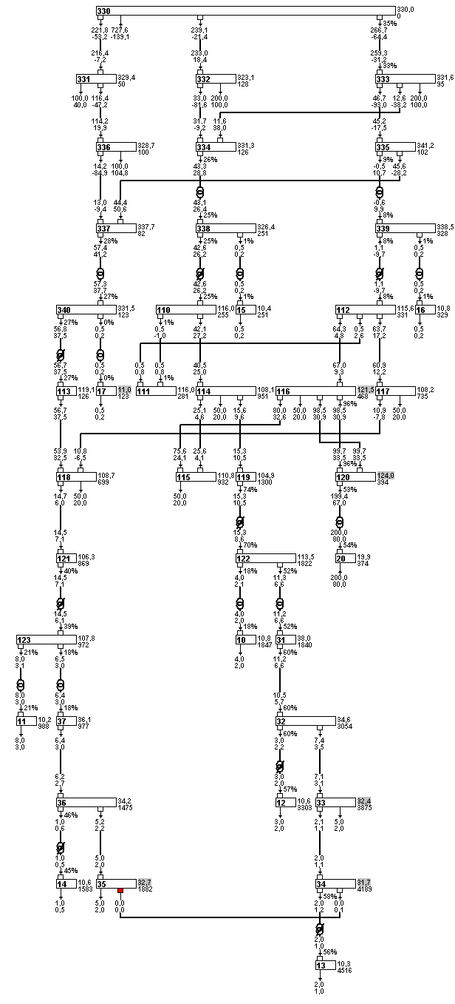
ЕС
ЕО
Втрати в схемі 48.11МВт
Рисунок 2 – Базова розрахункова схема. Початковий режим

Виконаємо наступні режимні регулювання:
- Зменшимо генерацію активної та реактивної потужності на станції у вузлі 20 до 100 МВт, 65 МВАр;
- Відмітимо, що завищені напруги виключені, але погіршився режим по вузлах 34, 33, 35, 119, 114 і т.д.;
- Переведемо ПБЗ трансформатора 20-121 в номінальне положення (відгалуження №3);
- Переведемо трансформатори зв’язку з енергосистемою 340-113, 339-112 в номінальне положення РПН=7, а 338–110 РПН=10;
- Відмітимо, що в мережі 330/110 кВ отримано нормальний режим;
- Переведемо трансформатор 121-123 РПН=5, 36-14 РПН=9, 119-122 РПН=5, а розрив 35-34 перенесемо в позицію34-33;
- Залишилась заниженою напруга у вузлі 34 (32.4 кВ), 35 (33.1 кВ). Звернемо увагу, що вузол 118, що живить цю трасу, отримує потужність від вузла 113 і 117. Потужність, що передається по ним некоректно різниться (62 МВт і 5 МВт). Необхідно підняти напругу в 117 вузлі.
- Переведемо РПН 339-112 у положення 10, а реактивну потужність у вузлі 20 зменшимо до 54 МВАр.
Початковий нормальний режим приведений на рис.3 (файли vart.UZL, vart.VET).
Розрахункова схема експортується з середовища РАОТП в середовище навчальної програми LB_APEZ_ZN, яка містить наступні компоненти:
“Лабораторна робота №11: Розрахунок режиму методом Ньютона”,
“Лабораторна робота №12: Оптимізація реактивних потужностей”,
“Лабораторна робота №13: Системний розрахунок трифазних с.к.з.”.
Структура ключового файлу має вигляд, що показаний на рис.4.
Використовуються наступні загальні ключі:
KEYf – ключ фіксації модуля напруги (KEYf=0);
KEYs, KEYy – ключ відключення навантажень і поперечних провідностей;
KEYt – ключ ввімкнення в режимі Ньютона декількох ітерацій Z_режиму для забезпечення збіжності процесу. Кількість цих ітерацій задається параметром KITt;
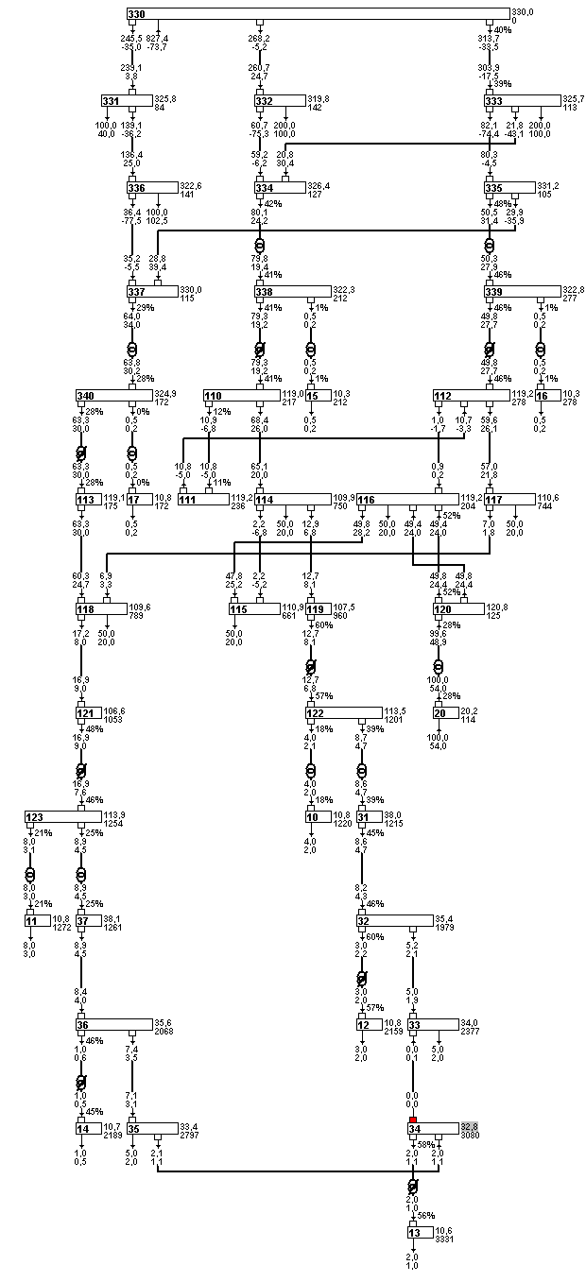
Рисунок 3 – Режим в допустимій області
Втрати в схемі 47.88МВт
AP_AKEY.PAS
KEYf KEYs KEYy KEYt EPSr KITr KITt
0 0 0 1 0.0001 100 1
=====================================================
LAB11 KEYn Npz Nv1 Nv2 Niter
режим N 1 121 121 118 2
================================
LAB12 kEYo EPSo KITo KD
оптимизация Q 1 0.01 50 0.01
=========================
LAB13 KEYz kz1 kz2 kz3 (KEYs KEYy)
т.к.з. Z 1 36 0 0 1 1

Рисунок 4 – Ключовий файл навчального комплексу LB_APEZ_ZN

EPSr, KITr – розрахункова точність і гранична кількість ітерацій.
Для виконання лабораторної роботи №11 використовуються ключі:
KEYn – ключ розрахунку режиму методом Ньютона. При KEYn=0 реалізується розрахунок без користувача. При KEYn=1 виконується власне лабораторна робота “Розрахунок режиму методом Ньютона”;
Npz – заданий номер вузла електричної схеми, для якого повинен бути розрахований рядок і стовпчик матриці Якобі. Конкретно для цього вузла обчислюється діагональний елемент;
Nv1, Nv2 – задана гілка, що зв’язана з Npz, для якої необхідно визначити значення недіагональних елементів матриці;
Niter – номер ітерації, де зупиняється автоматичний обчислювальний процес і користувачу пропонується реалізувати свою участь в розрахунку режиму.
Таким чином, на ітерації Niter необхідно розрахувати наступні величини:
D11, D12, D21, D22 – діагональний елемент матриці Якобі для вузла Npz;
V11, V12, V21, V22, Н11, Н12, Н21, Н22 – елементи верхньої і нижньої трикутних компонент матриці Якобі;
UM, Tet, F1, F2 – нове значення напруги і відповідна йому нев’язка рівнянь стану
мережі, згідно до заданого номеру ітерації Niter.
- Формат проміжного результату. Пошук розрахункових даних. Формат видачі проміжного результату зберігається у файлі AP_AREZ.RES і має вигляд показаний на рис.5. Невідомі величини, які потрібно розрахувати, замасковані (9999.9999).
AP_AREZ.REZ
!!!!! ITER: 1 1000.00000
============================================================
Name D11 D12 D21 D22
============================================================
121 281.0439 -1090.0801 1090.0801 281.0439
=============================================================================================================
NameN NameK V11 V12 V21 V22 H11 H12 H21 H22
=============================================================================================================
121 118 -294.0821 648.7059 -648.7059 -294.0821 -252.3876 666.0361 -666.0361 -252.3876
==============================================================================================
Name UM Tet Usa Usr F1 F2 dU dTeta
==============================================================================================
121 124.992222 -26.377515 111.978805 -55.531998 -0.000000 0.000000 0.120650 3.725602
______________________________________________________________________________________________
@@@@@ ITER: 2 435.09828
============================================================
Name D11 D12 D21 D22
============================================================
121 9999.9999 9999.9999 9999.9999 9999.9999
=============================================================================================================
NameN NameK V11 V12 V21 V22 H11 H12 H21 H22
=============================================================================================================
121 118 9999.9999 9999.9999 9999.9999 9999.9999 9999.9999 9999.9999 9999.9999 9999.9999
==============================================================================================
Name UM Tet Usa Usr F1 F2 dU dTeta
==============================================================================================
121 999.999900 999.999900 101.433514 -42.330566 999.999900 999.999900 0.028424 0.105018
______________________________________________________________________________________________
Name Usa Usr
==============================
118 104.774145 -40.692090
123 106.691081 -51.052556
________________________
!!!!! ITER: 3 56.50711
============================================================
Name D11 D12 D21 D22
============================================================
121 205.0912 -795.6631 795.6879 205.1901
=============================================================================================================
NameN NameK V11 V12 V21 V22 H11 H12 H21 H22
=============================================================================================================
121 118 -214.5678 483.5314 -483.5314 -214.5678 -191.3935 493.1637 -493.1637 -191.3935
==============================================================================================
Name UM Tet Usa Usr F1 F2 dU dTeta
==============================================================================================
121 106.787833 -22.546895 98.625612 -40.946670 -0.049421 0.012404 0.001514 -0.013595
______________________________________________________________________________________________
!!!!! ITER: 4 2.31339
!!!!! ITER: 5 0.00821
!!!!! ITER:
Рисунок 5 – Формат проміжного результату
По цьому файлу вибираємо необхідні дані про поточну напругу шуканого вузла (UM, Tet) і напруг його яруса Usa, Usr, а також поправки по напрузі і куту у відносних одиницях (dU, dTeta). Ці дані отримуються з попередньої ітерації. Приведений на рис.5 формат відповідає ключам лабораторної роботи. Крім того будуть потрібні дані з інших джерел:
Ps, Qs – навантаження вузла Npz. Береться з початкових даних (таблиця вузлів …UZL ). В нашому випадку Ps, Qs=0;
Gs, Bs, Ya, Yr – параметри матриці вузлових провідностей, яка розраховується в лабораторній роботі №2 і вибирається з її результатів (var1.rez). В нашому випадку маємо:
вузол 121 | Gs=-0.01799, | Bs=0.06977
Гілка 121-118 | Ya=0.01733, | Yr=-0.04170
121-123 | Ya=0.00060, | Yr=-0.02565
Після вибірки всіх необхідних початкових даних, їх значення можна проконтролювати по допоміжному файлу AP_ADAN.PAS (рис.6) і при потребі
їх уточнити.
AP_ADAN.PAS
0.000000 0.000000 -0.017989 0.069774 Ps_Qs__Gs_Bs
124.992222 -26.377515 0.120650 3.725602 Us_Tet_dU_dTet
2 121 1
118 123
0.017331 0.000596 Ya
-0.041696 -0.025625 Yr
104.774145 106.691081 Ua
-40.692090 -51.052556 Ur

Рисунок 6 – Контрольні розрахункові параметри

- Індивідуальні розрахунки. Для обчислення можна користуватися алгоритмом (конспект лекцій ст.115, 116). Необхідно розрахувати значення елементів матриці Якобі (D, V, H), праву частину лінеаризованого рівняння (F1, F2) і нові значення напруги (UM, Tet). Розрахунок здійснюємо тільки для ітерації 2, тільки для вузла 121, тільки для гілки 121-118.
Розрахунок виконуємо наступним чином:
  - Модуль напруги заданого вузла (UM):
=109.9119
  - Кут заданого вузла (Tet):
Tet^{t}= Tet^{(t-1)}+ dTet^{(t-1)}=-26.377515+3.725602=-22.6519
  - Напруга заданого вузла (Usa, Usr):
101.4335-j42.3306
  - Розрахунок :
p₁₂₁₋₁₁₈+jq₁₂₁₋₁₁₈=(101.4335+j42.3306)(104.77415-j40.69209)(0.017331-j0.041696)=
=226.86601-j509.61970;
p₁₁₈₋₁₂₁+jq₁₁₈₋₁₂₁=(101.4335-j42.3306)(104.77415+j40.69209)(0.017331-j0.041696)=
=201.21404-j520.28197;
p₁₂₁₋₁₂₃+jq₁₂₁₋₁₂₃=(101.4335+j42.3306)(106.69108-j51.05256)(0.000596-j0.002563)=
=-9.22955-j333.08738;
p₁₂₃₋₁₂₁+jq₁₂₃₋₁₂₁=(101.4335-j42.3306)(106.69108+j51.05256)(0.000596-j0.002563)= =24.70544-332.29810 .

  - Розрахунок сум ∑p_{ij}, ∑q_{ij}:
∑ p_{121-j}= p₁₂₁₋₁₁₈+ p₁₂₁₋₁₂₃=226.86601-9.22955=217.63646;
∑ q_{121-j}= q₁₂₁₋₁₁₈+ q₁₂₁₋₁₂₃=-509.61970-333.08738=-842.70708;
  - Розрахунок правої частини системи рівнянь:
F₁₂₁=P₁₂₁-G₁₂₁‧U²₁₂₁-∑p_{ij}=0-(-0.017989)‧109.9119²-217.63646=-0.31805;
F’₁₂₁=Q₁₂₁+B₁₂₁‧U²₁₂₁+∑q_{ij}=0+0.69774‧109.9119²+(-842.70708)=0.20666.
  - Сформуємо на основі виконаних розрахунків його блочний діагональний елемент і блочні елементи трикутних матриць згідно заданої гілки:
V,H= -p -q
q -p
D₁₁=-2(-0.017989)‧109.9119²-217.63646=217.00037; D₁₂=-842.70708;
D₂₁=2(0.069774)‧109.9119²-842.70708=843.12040; D₂₂=217.63646;
V₁₁= -226.86601; V₁₂=509.61970;
V₂₁= -509.61970; V₂₂= -226.86601;
H₁₁= -201.21404; H₁₂= 520.28197;
H₂₁= -520.28197; H₂₂= -201.21404.
  - Перепишемо еталонний формат результату з файлу AP_AREZ.ETA в пустий файл пропонованого результату AP_AREZ. REZ . Структура файлу показана на рис.7а.
AP_AREz.rez

R Name D11 D12 D21 D22
---------------------------------------------------------
0 0 0.0000 0.0000 0.0000 0.0000
-------------------------------------------------------------------------------------------------------
NameN NameK V11 V12 V21 V22 H11 H12 H21 H22
-------------------------------------------------------------------------------------------------------
0 0 0 0.0000 0.0000 0.0000 0.0000 0.0000 0.0000 0.0000 0.0000
-------------------------------------------------------------------------------------------------------
Name F1 F2 UM Teta
---------------------------------------------------------
0 0 0.0000 0.0000 0.0000 0.0000

а) Еталонний файл результатів (нульовий формат)
AP_AREz.REZ

R Name D11 D12 D21 D22
=======================================================
0 121 217.0004 -842.7071 843.1204 217.6365
____________________________________________________________________________________________________________
NameN NameK V11 V12 V21 V22 H11 H12 H21 H22
============================================================================================================
0 121 118 -226.8660 509.6197 -509.6197 -226.8660 -201.2140 520.2820 -520.2820 -201.2140
____________________________________________________________________________________________________________
Name F1 F2 UM Tet
====================================================
0 121 -0.3180 0.2067 109.9119 -22.6519

в) Заповнений файл результатів

Рисунок 7 – Еталонний і заповнений обчисленнями файл результатів AP_AREz.REZ
для продовження ітераційного розрахунку режиму
  - Заповнюємо цей файл результатами розрахунків. Вміст файлу AP_AREZ.REZ приведено на рис.7в.
  - Знову запускаємо розрахунок режиму. Якщо розрахунок виконано нормально, в обмінному файлі AP_AREZ.RES зникає маскування невідомих величин. Нове значення цього файла приведено на рис.8. Кінцевий результат
розрахунку приведено на рис.9.
- Обов’язкові елементи оформлення роботи:
- Індивідуальна схема(п.2);
- Аналіз початкового режиму (п.3);
- Введення режиму в допустиму область (п.4);
- Формат проміжного результату. Пошук розрахункових даних (п.5);
- Індивідуальні розрахунки (п.6);
- Представлення рисунків з індивідуальними даними (рис.2, рис.3, рис.4, рис.5, рис.6, рис.8, рис.9).
- Варіанти до лабораторної роботи №11:
var | Npz | Nv1 | Nv2 | Niter | var | Npz | Nv1 | Nv2 | Niter
0 | 121 | 121 | 118 | 2 | 11 | 336 | 336 | 331 | 3
1 | 117 | 117 | 112 | 3 | 12 | 336 | 336 | 337 | 2
2 | 117 | 117 | 118 | 2 | 13 | 119 | 119 | 114 | 3
3 | 115 | 115 | 114 | 3 | 14 | 119 | 119 | 122 | 2
4 | 115 | 115 | 116 | 2 | 15 | 35 | 35 | 36 | 3
5 | 31 | 31 | 32 | 3 | 16 | 35 | 35 | 34 | 2
6 | 31 | 31 | 122 | 2 | 17 | 34 | 34 | 13 | 3
7 | 111 | 111 | 110 | 3 | 18 | 34 | 34 | 35 | 2
8 | 111 | 111 | 112 | 2 | 19 | 114 | 114 | 115 | 2
9 | 37 | 37 | 36 | 3 | 20 | 114 | 114 | 119 | 3
10 | 37 | 37 | 123 | 2 | 21 | 114 | 114 | 110 | 4

AP_AREZ.RES
!!!!! ITER: 1 1000.00000
============================================================
Name D11 D12 D21 D22
============================================================
121 281.0439 -1090.0801 1090.0801 281.0439
=============================================================================================================
NameN NameK V11 V12 V21 V22 H11 H12 H21 H22
=============================================================================================================
121 118 -294.0821 648.7059 -648.7059 -294.0821 -252.3876 666.0361 -666.0361 -252.3876
==============================================================================================
Name UM Tet Usa Usr F1 F2 dU dTeta
==============================================================================================
121 124.992222 -26.377515 111.978805 -55.531998 -0.000000 0.000000 0.120650 3.725602
______________________________________________________________________________________________
@@@@@ ITER: 2 435.09828
============================================================
Name D11 D12 D21 D22
============================================================
121 217.0012 -842.7043 843.1195 217.6371
=============================================================================================================
NameN NameK V11 V12 V21 V22 H11 H12 H21 H22
=============================================================================================================
121 118 -226.8653 509.6222 -509.6222 -226.8653 -201.2132 520.2844 -520.2844 -201.2132
==============================================================================================
Name UM Tet Usa Usr F1 F2 dU dTeta
==============================================================================================
121 109.911940 -22.651913 101.433514 -42.330566 -0.317954 0.207584 0.028424 0.105018
______________________________________________________________________________________________
Name Usa Usr
==============================
118 104.774145 -40.692090
123 106.691081 -51.052556
________________________
!!!!! ITER: 3 56.50711
============================================================
Name D11 D12 D21 D22
============================================================
121 205.0912 -795.6631 795.6879 205.1901
=============================================================================================================
NameN NameK V11 V12 V21 V22 H11 H12 H21 H22
=============================================================================================================
121 118 -214.5678 483.5314 -483.5314 -214.5678 -191.3935 493.1637 -493.1637 -191.3935
==============================================================================================
Name UM Tet Usa Usr F1 F2 dU dTeta
==============================================================================================
121 106.787833 -22.546895 98.625612 -40.946670 -0.049421 0.012404 0.001514 -0.013595
______________________________________________________________________________________________
!!!!! ITER: 4 2.31339
!!!!! ITER: 5 0.00821
!!!!! ITER:
Рисунок 8 – Формат правильного результату
***** (N_REGIM_S) File= var1/ iter= 6/ EPS=0.000100 *****
1 -5330.00000
2 435.09828
3 56.50711
4 2.31339
5 0.00821
......................
END= 6 0.00000
=======================================================================================================
Nnn Name UM Tet Usa Usr Pss Qss Pgs Qgs Pbs Qbs prb
=======================================================================================================
1 330 330.000 0.000 330.000 0.000 0.000 0.000 1.470 -113.365 -827.377 73.732 1
2 331 325.751 -8.505 322.168 -48.178 100.000 40.000 0.955 -73.643 0.000 0.000 0
3 332 319.850 -9.313 315.634 -51.758 200.000 100.000 0.921 -70.999 0.000 0.000 0
4 333 325.735 -10.895 319.864 -61.565 200.000 100.000 1.432 -110.453 0.000 0.000 0
5 334 326.376 -11.676 319.623 -66.050 0.000 0.000 1.135 -72.948 0.000 0.000 0
6 335 331.239 -13.908 321.528 -79.617 0.000 0.000 1.103 -75.515 0.000 0.000 0
7 336 322.642 -13.421 313.830 -74.889 100.000 40.000 0.937 -9.785 0.000 0.000 0
8 337 329.994 -14.897 318.902 -84.837 0.000 0.000 1.125 -74.324 0.000 0.000 0
9 338 322.328 -14.213 312.462 -79.140 0.000 0.000 0.000 0.000 0.000 0.000 0
10 339 322.827 -16.356 309.762 -90.910 0.000 0.000 0.000 0.000 0.000 0.000 0
11 340 324.858 -16.680 311.188 -93.245 0.000 0.000 0.000 0.000 0.000 0.000 0
12 110 118.992 -14.204 115.354 -29.198 0.000 0.000 0.016 -1.940 0.000 0.000 0
13 111 119.230 -15.305 115.001 -31.472 0.000 0.000 0.016 -1.948 0.000 0.000 0
14 112 119.177 -16.336 114.365 -33.521 0.000 0.000 0.023 -2.919 0.000 0.000 0
15 113 119.082 -16.673 114.076 -34.166 0.000 0.000 0.008 -0.971 0.000 0.000 0
16 114 109.916 -19.331 103.720 -36.384 50.000 20.000 0.020 -2.483 0.000 0.000 0
17 115 110.865 -19.783 104.322 -37.523 50.000 20.000 0.014 -1.684 0.000 0.000 0
18 116 119.233 -16.440 114.358 -33.744 50.000 20.000 0.019 -2.337 0.000 0.000 0
19 117 110.592 -20.633 103.498 -38.970 50.000 20.000 0.013 -1.676 0.000 0.000 0
20 118 109.580 -21.202 102.163 -39.631 50.000 20.000 0.020 -2.468 0.000 0.000 0
21 119 107.514 -20.292 100.841 -37.287 0.000 0.000 0.033 -0.639 0.000 0.000 0
22 120 120.761 -15.796 116.201 -32.873 0.000 0.000 0.322 1.393 0.000 0.000 0
23 121 106.625 -22.561 98.466 -40.908 0.000 0.000 0.043 -0.572 0.000 0.000 0
24 122 113.473 -23.952 103.701 -46.067 0.000 0.000 0.000 0.000 0.000 0.000 0
25 123 113.854 -25.637 102.645 -49.261 0.000 0.000 0.000 0.000 0.000 0.000 0
26 20 20.245 -14.325 19.616 -5.009 -100.000 -54.000 0.000 0.000 0.000 0.000 0
27 31 37.951 -23.921 34.691 -15.388 0.000 0.000 0.001 -0.043 0.000 0.000 0
28 32 35.437 -25.564 31.968 -15.292 0.000 0.000 0.012 -0.016 0.000 0.000 0
29 33 34.003 -26.900 30.324 -15.384 5.000 2.000 0.002 -0.068 0.000 0.000 0
30 34 32.758 -29.640 28.472 -16.200 0.000 0.000 0.007 0.003 0.000 0.000 0
31 35 33.443 -29.167 29.202 -16.299 5.000 2.000 0.002 -0.066 0.000 0.000 0
32 36 35.602 -27.392 31.611 -16.380 0.000 0.000 0.008 -0.047 0.000 0.000 0
33 37 38.095 -25.621 34.349 -16.473 0.000 0.000 0.001 -0.043 0.000 0.000 0
34 10 10.792 -24.530 9.818 -4.481 4.000 2.000 0.000 0.000 0.000 0.000 0
35 11 10.832 -26.360 9.705 -4.809 8.000 3.000 0.000 0.000 0.000 0.000 0
36 12 10.827 -27.473 9.606 -4.995 3.000 2.000 0.000 0.000 0.000 0.000 0
37 13 10.650 -32.006 9.031 -5.645 2.000 1.000 0.000 0.000 0.000 0.000 0
38 14 10.679 -28.720 9.365 -5.132 1.000 0.500 0.000 0.000 0.000 0.000 0
39 15 10.253 -14.248 9.938 -2.523 0.500 0.200 0.000 0.000 0.000 0.000 0
40 16 10.267 -16.414 9.849 -2.901 0.500 0.200 0.000 0.000 0.000 0.000 0
41 17 10.827 -16.706 10.370 -3.112 0.500 0.200 0.000 0.000 0.000 0.000 0
42 1034 34.011 -26.912 30.328 -15.394 0.000 0.000 0.001 -0.034 0.000 0.000 0
43 999 120.761 -15.796 116.200 -32.873 0.000 0.000 0.000 0.000 0.000 0.000 0 DP= 47.877355
Рисунок 9 – Кінцевий результат розрахунку режиму методом Ньютона
Лабораторна робота №2
Оптимізація електричних режимів по реактивній потужності та рівням напруги. Інтерактивний метод розрахунку
- Початкові дані: оптимізація реактивних потужностей виконується по нормальному режиму індивідуальної розрахункової схеми, отриманої при виконанні лабораторної роботи №11. Схема вводилась в допустиму область в програмно-інформаційному середовищі комплексу РАОТВ, експортована в середовище навчальної програми LB_APEZ_ZN (файли vart.PNT, vart.LIN) і містить 41 вузол і 6 контурів.
- Аналіз початкового нормального режиму: режим характеризується наступним:
- Сумарні втрати ∆Р=47.88 МВт (від реактивної потужності 2.89 МВт);
- РПН трансформаторів вибрані:
1.Тр-р 338-110, РПН=10; 2.Тр-р 339-112, РПН=10;
3.Тр-р 340-113, РПН=7; 4.Тр-р 120-20, ПБЗ=3;
5.Тр-р 119-122, РПН=5; 6.Тр-р 121-123, РПН=5;
7.Тр-р 32-12, РПН=7; 8.Тр-р 34-13, РПН=3;
9.Тр-р 36-14, РПН=9.
- Максимальне значення ЕЕРП D=0.3276 у вузлі 13;
- Відмітимо, що найбільш віддалені від джерел реактивної потужності розімкнені траси 118-121-37-36-35-34-13, 119-31-32-33.
3.Технологія оптимізації:
- Вибираємо для оптимізації два вузла електричної мережі, які мають значні значення ЕЕРМ і не являються близькими між собою по електричному зв’язку;
- Доцільно, щоб ці вузли були прив’язані до трансформаторних підстанцій, де можливе регулювання напруги за допомогою РПН;
- Спочатку реалізуємо оптимізацію без врахування режимних і технологічних обмежень для виключення ситуацій з локальними мінімумами. Отримуємо хороший оптимальний режим по втратам, але, як правило, цей режим не знаходиться в допустимій області;
- Вводимо режим в допустиму область по інженерним міркуванням;
- Оптимізацію реалізуємо методом другого порядку відповідно до алгоритмів конспекту лекцій (розділ 8.2) при інтерактивному взаємозв’язку з програмою оптимізації – Лабораторної роботи №12.
В ключовому файлі задіяні:
KEY₀ – ключ режиму оптимізації. Якщо KEY₀=0, реалізується вибір оптимальних значень Q_{ky} для заданих вузлів без участі користувача. Якщо KEY₀=1, вмикається режим виконання лабораторної роботи;
EPS₀, KIT₀ – розрахункова точність і гранична кількість кроків для ітераційного процесу спуску;
KD – параметр для вибору кроку чисельного диференціювання
∂∆P/∂Q≈(∆P-∆P_{i})/∆Q_{i},
∆Q_{i}=U_{н}‧KD.
Технологічні обмеження (межі Q_{ky}) задаються в додатковому файлі vart.vqs, який містить номери вузлів, де, в принципі, можливе регулювання реактивної потужності і в яких межах (Q_{min}, Q_{max}). Якщо номер вузла має від’ємний знак, то в оптимізації цей вузол не бере участі. На рис.1 приведено приклад файлу vart.vqs.
Nuz Qmin Qmax
-10 -200 200
-11 -200 200
12 -200 200
13 -200 200
-14 -200 200
Рисунок 1 – Файл параметрів оптимізації по реактивній потужності vart.vqs
Тут, в принципі, можлива оптимізація Q_{ky} у вузлах 10, 11, 12, 13, 14, але активізовані тільки два з них (12, 13) з допустимими межами ±200МВАр. Приймено ці умови для подальших розрахунків.
4. Діалоговий формат взаємодії. На кожному кроці спуску користувачу видається для кожного вузла набір параметрів:
Qs – поточна реактивна потужність;
dQt – крок чисельного диференціювання;
DPT – втрати в поточній режимній точці;
dDPT – втрати в поточній режимній точці, але з виділеною змінною частиною;
dDP1 – втрати з виділеною змінною частиною, але для навантаження Qs+dQt;
dDP2 – втрати з виділеною змінною частиною, але для навантаження Qs+2‧dQt;
ММ – масштаб виділених змінних частин втрат.
Користувачу пропонується розрахувати нове значення вузлової реактивної потужності Qnov= . Приклад трьох кроків оптимізації показаний на рис.2.
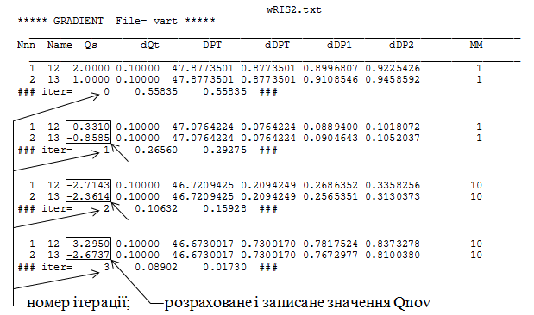

Рисунок 2 – Результати діалогу з трьома ітераціями
5. Індивідуальні розрахунки. Для обчислення користуватися алгоритмом (конспект лекцій ст.125,126)
Крок 1:
Δ Маємо таблицю даних для кроку оптимізації
Name | Qs | dQt | DPT | dDPT | dDP1 | dDP2 | M
12 | 2.0000 | 0.1 | 47.8773501 | 0.8773501 | 0.8996807 | 0.9225426 | 1
13 | 1.0000 | 0.1 | 47.8773501 | 0.8773501 | 0.9108546 | 0.9458592 | 1

Δ Розрахунок похідних:
Вузол 12: GR1=(0.8773501-0.8996807)/0.1=-0.223306;
GR2=(0.8996807-0.9225426)/0.1=-0.228619;
Вузол 13: GR1=(0.8773501-0.9108546)/0.1=-0.335045;
GR2=(0.9108546-0.9458592)/0.1=-0.350046.
Δ Розрахунок оптимальних приростів:
Вузол 12: ∆Q^{опт}=GR1‧dQt/(GR1-GR2)=
=-0.223306‧0.1/(-0.223306+0.228619)=-4.203070;
Вузол 13: ∆Q^{опт}=-0.335045‧0.1/(-0.335045+0.350046)=-2.233503.
Δ Розрахунок коефіцієнтів кроку:
SGR=∑GR1²=(0.223306²+0.335045²)=0.162121;
При розрахунку SGR значення GR1 повинно бути в одному масштабі ММ.
Вузол 12: =0.554602;
Вузол 13: =0.832115.
Δ Розрахунок нових значень Qnov=Qs+ω‧ΔQ^{опт}
Вузол 12: Qnov=2+0.554602‧(-4.203070)=-0.3310;
Вузол 12: Qnov=1+0.832115‧(-2.233503)=-0.8585.
Δ Контроль збіжності ∑|GR1|=0.223306+0.335045=0.55835.
Аналогічно реалізуються кроки 2,3,4,… Відповідно до заданої точності було необхідно 7 кроків спуску. Розрахункові результати оптимізації на ітераціях 0÷7 приведені в таблиці.
№кр. | Вузол | GR1 | GR2 | MM | ΔQ^{опт} | Qnov | ∑|GR1|
0 | 12 | -0.223306 | -0.228619 | 1 | -4.203070 | -0.3310 | 0.5584
0 | 13 | -0.335049 | -0.350046 | 1 | -2.233503 | -0.8585 | 0.5584
1 | 12 | -0.125176 | -0.128671 | 1 | -3.581581 | -2.7143 | 0.2656
1 | 13 | -0.140417 | -0.147391 | 1 | -2.011367 | -2.3614 | 0.2656
2 | 12 | -0.592096 | -0.671896 | 10 | -0.741971 | -3.2950 | 0.1063
2 | 13 | -0.471090 | -0.565010 | 10 | -0.501587 | -2.6737 | 0.1063
3 | 12 | -0.517364 | -0.555762 | 10 | -1.347342 | -4.3881 | 0.0890
3 | 13 | -0.372801 | -0.427396 | 10 | -0.682852 | -3.0729 | 0.0890
4 | 12 | -0.338236 | -0.362771 | 10 | -1.378573 | -5.5542 | 0.0552
4 | 13 | -2.132853 | -2.535353 | 100 | -0.529904 | -3.3556 | 0.0552
5 | 12 | -1.638749 | -1.855621 | 100 | -0.755632 | -6.1989 | 0.0264
5 | 13 | -1.001428 | -1.378183 | 100 | -0.265804 | -3.4942 | 0.0264
6 | 12 | -0.781878 | -0.976596 | 100 | -0.401542 | -6.5412 | 0.0126
6 | 13 | -0.479638 | -0.835408 | 100 | -0.134817 | -.05647 | 0.0126
7 | 12 | -0.351406 | -0.535206 | 100 | -0.191189 | -6.7032 | 0.0057
7 | 13 | -0.220262 | -0.565545 | 100 | -0.063792 | -3.5985 | 0.0057
Результати оптимізації повного процесу спуску приведені на рис.3.
wRIS3.txt
***** GRADIENT File= vart *****
_______________________________________________________________________________
Nnn Name Qs dQt DPT dDPT dDP1 dDP2 MM
_______________________________________________________________________________
1 12 2.0000 0.10000 47.8773501 0.8773501 0.8996807 0.9225426 1
2 13 1.0000 0.10000 47.8773501 0.8773501 0.9108546 0.9458592 1
### iter= 0 0.55835 0.55835 ###

1 12 -0.3310 0.10000 47.0764224 0.0764224 0.0889400 0.1018072 1
2 13 -0.8585 0.10000 47.0764224 0.0764224 0.0904643 0.1052037 1
### iter= 1 0.26560 0.29275 ###

1 12 -2.7143 0.10000 46.7209425 0.2094249 0.2686352 0.3358256 10
2 13 -2.3614 0.10000 46.7209425 0.2094249 0.2565351 0.3130373 10
### iter= 2 0.10632 0.15928 ###

1 12 -3.2950 0.10000 46.6730017 0.7300170 0.7817524 0.8373278 10
2 13 -2.6737 0.10000 46.6730017 0.7300170 0.7672977 0.8100380 10
### iter= 3 0.08902 0.01730 ###

1 12 -4.3881 0.10000 46.6146143 0.1461431 0.1799661 0.2162426 10
2 13 -3.0729 0.10000 46.6146143 0.4614305 0.6747242 0.9282679 100
### iter= 4 0.05515 0.03386 ###

1 12 -5.5542 0.10000 46.5815408 0.1540847 0.3179536 0.5035096 100
2 13 -3.3556 0.10000 46.5815408 0.1540847 0.2542154 0.3920213 100
### iter= 5 0.02640 0.02875 ###

1 12 -6.1989 0.10000 46.5729302 0.2930151 0.3712068 0.4688703 100
2 13 -3.4942 0.10000 46.5729302 0.2930151 0.3409678 0.4244971 100
### iter= 6 0.01261 0.01379 ###

1 12 -6.5412 0.10000 46.5708635 0.0863460 0.1214869 0.1750079 100
2 13 -3.5647 0.10000 46.5708635 0.0863460 0.1083594 0.1649009 100
### iter= 7 0.00572 0.00690 ###

***** OPTIM_Q(Grad) File= vart ### iter= 8/ grad= 0.00572/ subg 0.00690 ###
=============================================
Nnn Name Qs Qmin Qmax
=============================================
1 12 -6.7032 -200.0000 200.0000
2 13 -3.5985 -200.0000 200.0000

1 5480.93562
2 2.76549
3 0.21396
4 0.44186
5 0.03192
......................
END= 13 0.00002
====================================================================================
Nnn Name UM Tet Pss Qss Pgs Qgs Pbs Qbs prb
====================================================================================
1 330 330.000 0.000 0.000 0.000 1.470 -113.365 -826.070 99.850 1
2 331 327.099 -8.487 100.000 40.000 0.963 -74.254 0.000 0.000 0
3 332 321.418 -9.294 200.000 100.000 0.930 -71.697 0.000 0.000 0
4 333 328.015 -10.865 200.000 100.000 1.453 -112.005 0.000 0.000 0
5 334 329.296 -11.649 0.000 0.000 1.155 -74.259 0.000 0.000 0
6 335 334.789 -13.849 0.000 0.000 1.127 -77.143 0.000 0.000 0
7 336 325.205 -13.359 100.000 40.000 0.952 -9.941 0.000 0.000 0
8 337 333.651 -14.819 0.000 0.000 1.150 -75.980 0.000 0.000 0
9 338 326.882 -14.117 0.000 0.000 0.000 0.000 0.000 0.000 0
10 339 327.735 -16.221 0.000 0.000 0.000 0.000 0.000 0.000 0
11 340 329.314 -16.544 0.000 0.000 0.000 0.000 0.000 0.000 0
12 110 120.676 -14.112 0.000 0.000 0.016 -1.995 0.000 0.000 0
13 111 120.982 -15.194 0.000 0.000 0.016 -2.005 0.000 0.000 0
14 112 120.992 -16.205 0.000 0.000 0.024 -3.008 0.000 0.000 0

Рисунок 3 – Результати оптимізації
15 113 120.717 -16.538 0.000 0.000 0.008 -0.998 0.000 0.000 0
16 114 113.189 -19.277 50.000 20.000 0.021 -2.633 0.000 0.000 0
17 115 113.748 -19.637 50.000 20.000 0.014 -1.773 0.000 0.000 0
18 116 121.521 -16.373 50.000 20.000 0.019 -2.428 0.000 0.000 0
19 117 112.869 -20.411 50.000 20.000 0.014 -1.745 0.000 0.000 0
20 118 112.152 -21.017 50.000 20.000 0.021 -2.585 0.000 0.000 0
21 119 112.554 -20.506 0.000 0.000 0.037 -0.700 0.000 0.000 0
22 120 123.023 -15.754 0.000 0.000 0.334 1.446 0.000 0.000 0
23 121 110.248 -22.482 0.000 0.000 0.046 -0.612 0.000 0.000 0
24 122 124.221 -23.724 0.000 0.000 0.000 0.000 0.000 0.000 0
25 123 119.710 -25.297 0.000 0.000 0.000 0.000 0.000 0.000 0
26 20 20.614 -14.335 -100.000 -54.000 0.000 0.000 0.000 0.000 0
27 31 41.553 -23.746 0.000 0.000 0.002 -0.051 0.000 0.000 0
28 32 41.023 -26.934 0.000 0.000 0.016 -0.022 0.000 0.000 0
29 33 39.808 -27.930 5.000 2.000 0.003 -0.094 0.000 0.000 0
30 34 38.063 -32.110 0.000 0.000 0.009 0.004 0.000 0.000 0
31 35 37.715 -30.567 5.000 2.000 0.003 -0.084 0.000 0.000 0
32 36 38.709 -27.951 0.000 0.000 0.009 -0.055 0.000 0.000 0
33 37 40.057 -25.298 0.000 0.000 0.002 -0.047 0.000 0.000 0
34 10 11.826 -24.206 4.000 2.000 0.000 0.000 0.000 0.000 0
35 11 11.395 -25.951 8.000 3.000 0.000 0.000 0.000 0.000 0
36 12 13.564 -28.655 3.000 -6.703 0.000 0.000 0.000 0.000 0
37 13 13.362 -34.177 2.000 -3.599 0.000 0.000 0.000 0.000 0
38 14 11.643 -29.071 1.000 0.500 0.000 0.000 0.000 0.000 0
39 15 10.398 -14.151 0.500 0.200 0.000 0.000 0.000 0.000 0
40 16 10.424 -16.277 0.500 0.200 0.000 0.000 0.000 0.000 0
41 17 10.975 -16.569 0.500 0.200 0.000 0.000 0.000 0.000 0
42 1034 39.817 -27.941 0.000 0.000 0.002 -0.047 0.000 0.000 0
43 999 123.023 -15.754 0.000 0.000 0.000 0.000 0.000 0.000 0
____________________________________________________________________________________
SUMMA : 779.500 325.798 9.816 -628.076 -826.070 99.850
BALANS: 36.754 202.428
DP= 46.570461
____________________________________________________________________________________
PAST SUMMA : 779.500 339.100 9.660 -619.589 -827.377 73.732
PAST BALANS: 38.217 206.757
DP= 47.877331

∆∆P=47.877-46.570=1.307 МВт
Q_{ky} вузла 12 = 8.703
Q_{ky} вузла 13 =4.599
Режим не в допустимій області.

Рисунок 3 – Результати оптимізації (продовження)

6. Аналіз результатів оптимізації. Скоригуємо файл vart.UZL в середовищі РАОТВ, добавивши в колонки Qген для вузлів 12 і 13 відповідно потужності:
вузол 12: Qген=8.70,
вузол 13: Qген=4.60.
Новий оптимальний режим приведений на рис.4.
Режим характеризується наступним:
- сумарні втрати ∆Р=46.57 МВт (від реактивної потужності 2.40). В порівнянні з початковим нормальним режимом маємо економію втрат ∆∆Р=47.88-46.57=1.31 МВт за рахунок зниження перетоків реактивної потужності;
- отримали перевантажені трансформатори 32-12, 34-13;
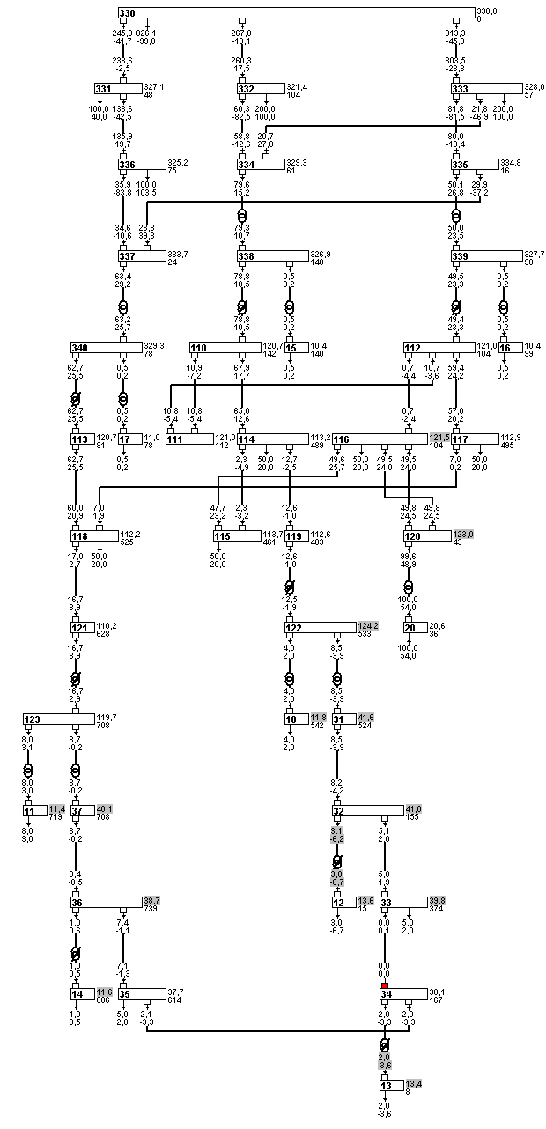
?
?
?
?
?
?
?
?
?
?
?
?
Втрати в схемі:
∆P=46.57 МВт
∆Pq=2.40 МВт
Рисунок 4 – Оптимальний режим не в допустимій області
- в мережі 35/10 кВ маємо завищені напруги через генерацію Q у вузлах 12 і 13;
- в мережі 110 кВ знову підвищилась напруга через надлишок Qген на станції 20 вузла.
7. Введення оптимального режиму в допустиму область:
- Виключаємо перевантаження трансформаторів шляхом зменшення раніше вибраного оптимального значення реактивної потужності:
вузол 12: Qген=7.5;
вузол 13: Qген=4.4.
- Зменшуємо генерацію реактивної потужності на станції 20, щоб знизити напругу у вузлах 116, 120, 20
вузол 20 Qген=45.
- Регулюємо напругу в мережі 35/10 кВ РПН трансформаторів
РПН 119-122: 5відг.→9відг.;
РПН 121-123: 5відг.→8відг.;
РПН 34-13: 3відг.→11відг.;
РПН 32-12: 7відг.→13відг..
- Залишилась напруга у вузлі 12 (U=11.1). Зменшуємо реактивну потужність
вузол 12: Qген=6.9
8. Аналіз кінцевого результату:
- Режим в допустимій області. Маємо такі стани трансформаторів:
1.Тр-р 338-110, РПН=10; 2.Тр-р 339-112, РПН=10;
3.Тр-р 340-113, РПН=7; 4.Тр-р 120-20, ПБЗ=3;
5.Тр-р 119-122, РПН=9; 6.Тр-р 121-123, РПН=8;
7.Тр-р 32-12, РПН=13; 8.Тр-р 34-13, РПН=11;
9.Тр-р 36-14, РПН=9.
- Сумарні втрати ΔР=46.96 МВт (в тому числі ΔРq=2.22);
- Економія втрат 47.88-46.96=0.92 МВт;
- Установлено Q_{ky}=6.9+4.4=11.3 МВАр;
- Кінцевий режим показаний на рис.5

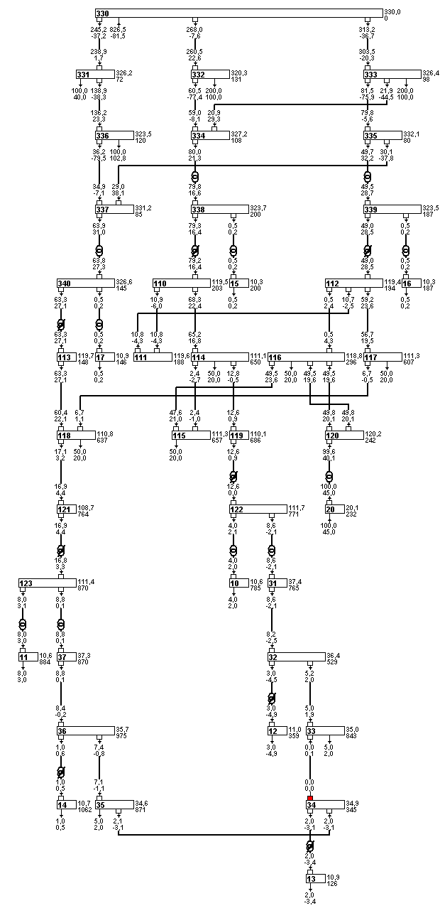
Сумарні втрати:
∆P=46.96 МВт,
(в тому числі ΔРq=2.22),
економія втрат 0.92 МВт
Рисунок 5 – Кінцевий результат оптимізації. Режим в допустимій області
9. Обов’язкові елементи оформлення роботи:
- Аналіз початкового нормального режиму (п.2):
- Індивідуальні розрахунки (п.5);
- Аналіз результатів оптимізації (п.6);
- Введення оптимального режиму в допустиму область (п.7);
- Аналіз кінцевого результату (п.8);
- Представлення рисунків з індивідуальними даними (рис.1, рис.3, рис.4, рис.5).
10. Варіанти до лабораторної роботи №12:
var | Nq1 | Nq2 | var | Nq1 | Nq2
0 | 12 | 13 | 11 | 13 | 31
1 | 10 | 11 | 12 | 13 | 32
2 | 10 | 37 | 13 | 13 | 33
3 | 10 | 14 | 14 | 14 | 31
4 | 11 | 12 | 15 | 14 | 32
5 | 11 | 31 | 16 | 14 | 33
6 | 11 | 33 | 17 | 34 | 33
7 | 12 | 14 | 18 | 34 | 32
8 | 12 | 34 | 19 | 34 | 31
9 | 12 | 35 | 20 | 35 | 33
10 | 13 | 10 | 21 | 35 | 31

Лабораторна робота №3
Розрахунок струмів короткого замикання
в замкненій системі електричних мереж
Згідно базової розрахункової схеми (рис. ……), варіантів індивідуальних завдань (табл. ………) визначені наступні умови виконання роботи:
- вибрані вузли з трифазними к.з.: N = ………… ;
- розрахунок к.з. реалізується методом Z-режим;
- умови реалізації: розрахунок к.з. в окремих вузлах або одночасне к.з. в двох точках (підкреслити варіант);
- умови реалізації: системна напруга вузлів ……… не змінюється;
- умови реалізації: навантаження при розрахунку к.з. не враховуються;
- умови реалізації: розраховуються усталені значення струмів к.з.

Результати розрахунків представлені в таблицях ………… (задані вузли ті гілки виділені). Струморозподіл при заданих умовах к.з. представлений на рис. …… .

Контрольні розрахунки:
- струм к.з. в точці …… дорівнює:
І_{КЗ} = …………………………………………;
- струм к.з. в точці …… дорівнює:
І_{КЗ} = …………………………………………;
- балансуючі вузли постачають в точки к.з. наступні струми:
І₃₀₀ = ……………………; І₃₀₀ = ……………………; І₃₀₀ = ……………………;
- через к.з. в точці …… напруги вузлів ……………… дорівнюють нулю;
- через к.з. в точці …… напруги вузлів ……………… дорівнюють нулю;
- розрахунок опорів системи для розрахунків к.з. виконаний за наступних умов: ………………
……………………………………………………………………………………………………… .
Z_{СИСТ} = ………………………………………;

